**THIRD GRADE (3°) “THE NATURAL WORLD”**

**Asignatura:**  Inglés **Curso:** Tercero

**Fecha:** semana 22 al 26 de Junio **Docente:** Paula Sepúlveda Millán

**Nombre del Alumno:** ____________________________________

**I.- Objetivo de Aprendizaje:** Identifican información explícita de animales. Identifican palabras y expresiones relacionadas con los animales. Identifican palabras que nombran animales. Escriben nombres de algunos animales de acuerdo a imágenes; por ejemplo: dog, cat,fish.(3-6-7-13)

**II.- Contenido: “Pets”** animales domésticos

**III.- Objetivo de la clase:** Identificar algunos animales domésticos respondiendo preguntas simples nombrándolos siguiendo modelo

**IV.- Indicaciones generales:** leer cuidadosamente las instrucciones

Responder con el nombre de los animales

Asociar imagen palabra y completar las respuestas

No olvidar poner nombre y apellido a tu guía

Cada una de las guías son evaluadas en los plazos establecidos

**V.- Actividad a desarrollar:** Identifica los siguientes animales domésticos “pets” y colorea

**What is this? This is a ………….**

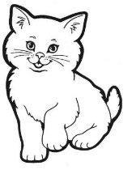**Cat**

**Parrot**

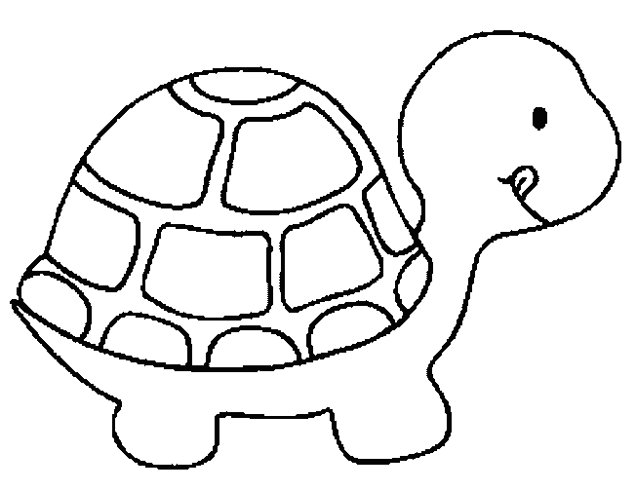

**Turtle**

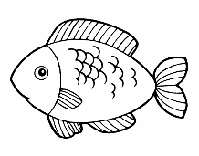

**Fish**

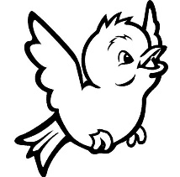

**Bird**

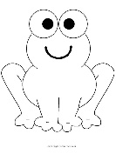

**Frog**

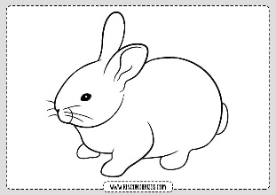**Rabbit**

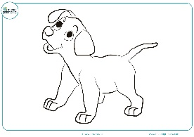 **Dog**

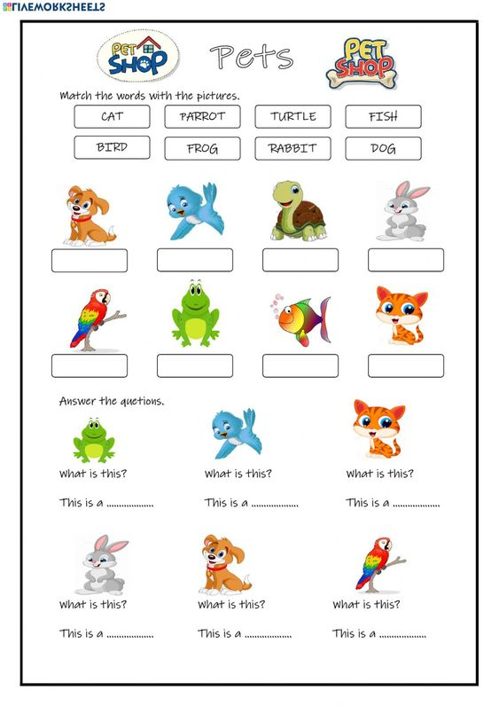¿Escribe el nombre de los animales “pets” en las etiquetas según corresponda y responde a la pregunta What is this? (¿qué es esto?) this is a … este es un/a… ejemplo: What is this? This is a turtle

**VI.-** **Retroalimentación:** como “ticket de salida” dibuja tu mascota favorita y responde a la pregunta usando modelo enseñado en la presente clase referente a los “Pets”

**What is this?**

This is a ________________

**VII.- Fecha de envío:** recepción de las guías los días lunes 22 y miércoles 24 de Junio en el colegio

**VIII.- Cómo y/o donde enviar:** vía correo electrónico (capturar imagen en celular y /o escanear) a: [paula.sepulveda@colegio-reneschneider.cl](mailto:paula.sepulveda@colegio-reneschneider.cl) hasta el día 28 de Junio.